1. (Klicka för nästa steg i alla steg. Gör ting klickbara genom historien.)  
   Historien om någon (startHappy.png)



1. (Fade in cartman)  
   Det här var underligt! Det är en våt fläck på golvet i tamburen! Någon måste ha varit här!
2. 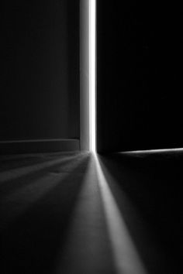(gör dörrbilden tryckbar till nästa steg)  
   Det är någon som har smugit sig in genom porten och in genom dörrspringan och lämnat en våt fläck på golvet. Vem kan det vara? Var kan hen vara nu? Vi ska se efter om hen gömmer sig i nästa rum!
3. (Det röda garnet döljs tills sida 3.)  
   Kan du tänka dig, det är någon som har varit och stökat till det i det här rummet också. Hen har vält om kull mormors runda stickbord. Mormors stickning ligger på golvet. Men garnnystanet är borta. Var kan det vara? Det ligger en röd ulltråd på golvet. Vi ska ta och följa den, så kanske vi kan finna vår gäst.

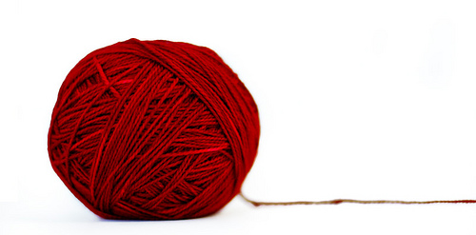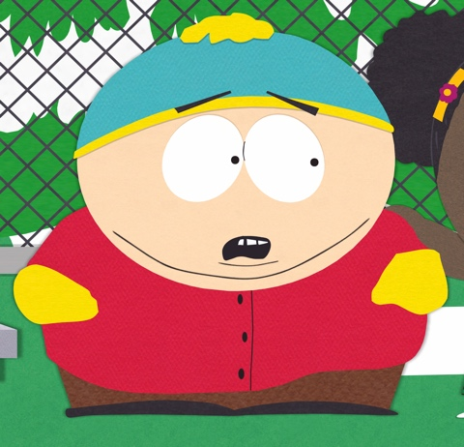

1. (animera cartman, flyger in från vänster sida (om tid finns fade in köket ))  
   Vi följer ulltråden in i köket. Men vem kan det vara som har ätit upp de två fiskarna, som vi skulle ha till middag? Kanske Hen har smitit in i skåpet! Kanske Hen sitter och äter upp all annan mat för oss nu!

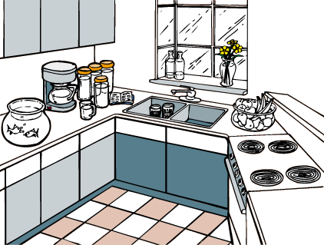

1. (poppar fram direkt)  
   Vi öppnar skåpdörren och ser efter. Någon har varit där inne också. Tillbringaren ligger omkullvält och all mjölken är urdrucken.

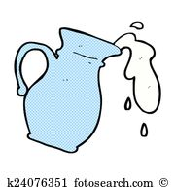  


1. Men ulltråden går vidare ut i hallen och uppför trappan till övervåningen. Mitt i trappan går tråden runt en av pinnarna i trappräcket. Det var väl konstigt!



1. Oh, en sån olycka! Här har också någon varit framme! Guldfisken har kommit ur akvariet och hamnat på bordet. Där ligger Hen nu och sprattlar. Vi skyndar oss att stoppa ner honom i vattnet igen.



1. Vem kan ha varit här?  
     
   
2. Vi följer den röda tråden in under sängen i sängkammaren, och när vi kommer ut på andra sidan – vad tror du vi får se? Någon har ställt till en väldig röra på golvet – Hen har dragit ner en blomkruka så att den har gått i tusen bitar. –Nej, nu måste vi snart ha fatt på honom.



1. Upp för en trappa till – raska på!

  
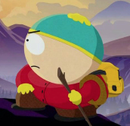

1. 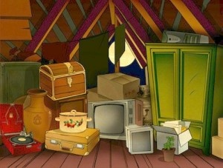Uppe på vinden finns mycket gammalt bråte. Där går det bra att gömma sig. Vi ska ta och leta i hörnet bakom väskorna. Tror du det finns någon där?
2. Aj aj aj…hör ligger en råttsvans! Vad kan ha hänt? Men ulltråden går in i det fina skåpet. Kanske den vi söker efter finns där inne?
3. 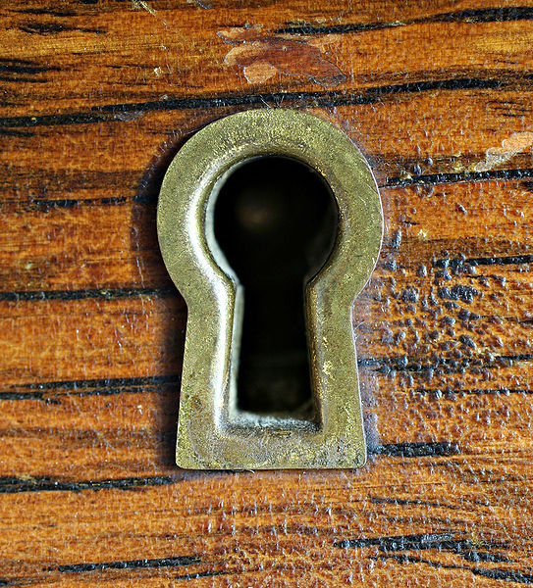Ulltråden går in i skåpet. Om vi skulle försöka kika in genom nyckelhålet! Försiktigt, försiktigt sätter vi ögat intill
4. Oj det är någon som kikar tillbaka därinne! Ska vi våga oss på att öppna skåpdörren?



1. Sakta, sakta, sakta, öppnar vi skåpdörren.

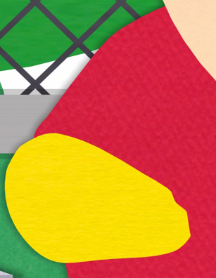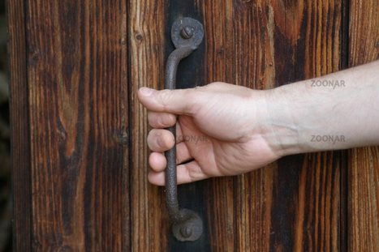

1. Därinne står en gammal fin blå vas,. Den är sprucken. Därför står den i ett skåp på vinden. Ulltråden går ner i den gamla fina vasen. Ska vi våga ta ut den och se efter vad som finns i den?

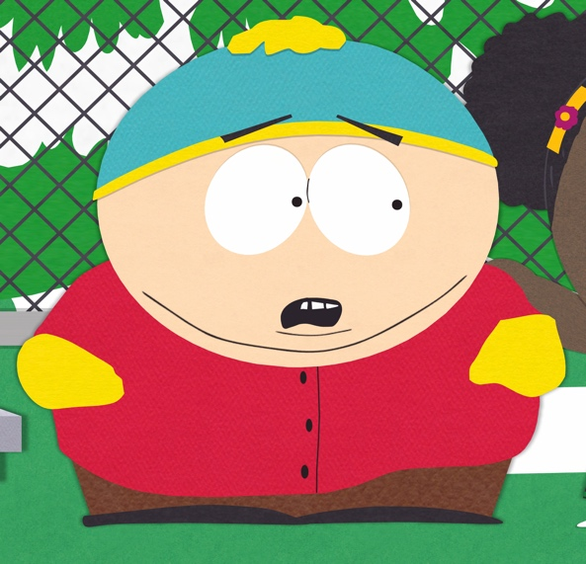

1. Den gamla fina, blå vasen trillar omkull! Det faller ut ett rött grannystan! Det är mormors nystan, som vi letat så länge efter. Finns det något mer i vasen, tror du?

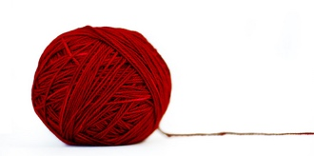



1. I vasen fanns också den här lilla kissemissen. Det var Hen som gjorde en våt fläck på golvet. Det var Hen som stjälpte mormors borde och åt upp de två fiskarna och drack ur mjölken och gick upp för trappan och fiskade upp en guldfisk och välte ner en blomkruka och gick upp på vinden och åt upp en råtta och kröp in i skåpet och slank ner i vasen, där vi hittade honom.

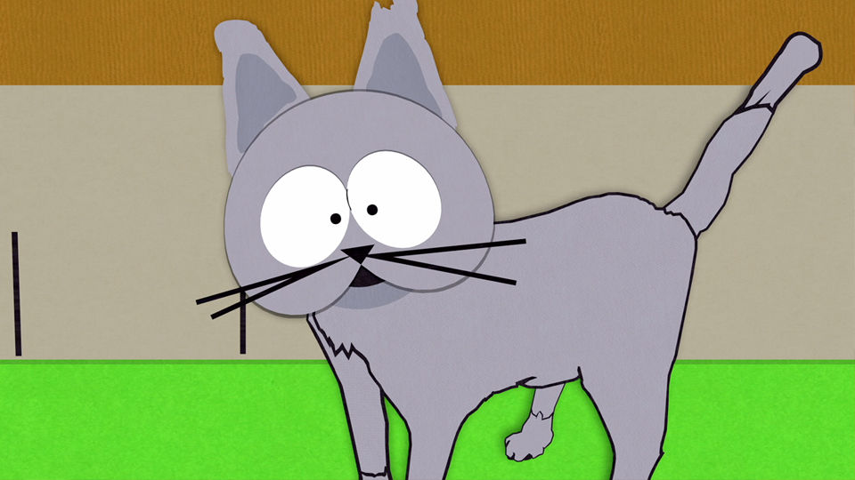

1. Kissemissen heter Nisse. Men vill du veta något mera, så får du fråga honom själv.